Curso de Matemáticas de Secundaria Pedro Reina • http://pedroreina.net/cms
Nivel 1 • Geometría • Triángulos • Teoría (20)
Demostración de la fórmula del área
La demostración de la fórmula del área del triángulo se basa en la fórmula del área de un rectángulo, que en este curso se explica en el tema siguiente. Sin embargo, la fórmula del área del rectángulo es tan sencilla y tan intuitiva que no va presentar ninguna dificultad.
En vez de presentar una demostración muy abstracta, vamos a ilustrar la idea de la demostración con algunos casos particulares. Será tarea tuya pensar que es posible pasar de los casos particulares al caso general.
Ejemplo con un triángulo acutángulo
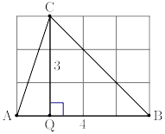
Supongamos un triángulo acutángulo que tenga base 4 unidades y altura 3 unidades.
La fórmula nos dice que su área es 4 · 3 : 2 = 6 u². Vamos a visualizar esas 6 unidades cuadradas.
A la derecha vemos un ejemplo de un triángulo así:
AB = 4, CQ = 3. Si le dedicas un rato, seguro que puedes llegar a visualizar que el triángulo ocupa 6 cuadraditos, pero vamos a demostrarlo más fácilmente en tres pasos:
Paso 1 | Paso 2 | Paso 3
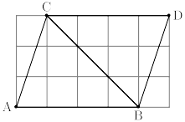 | 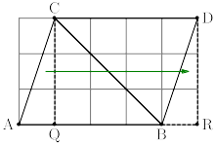 | 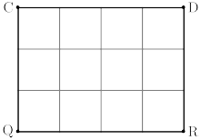
Repetimos el triángulo ABC hacia la derecha e invertido, trazando el triángulo CBD. La figura ABDC tiene el doble del área que ABC. | Trasladamos el triángulo AQC a la posición BRD; la figura ABDC tiene la misma área que la figura QCDR. | La figura QCDR, que es un rectángulo, tiene base 4 y altura 3, como el triángulo ABC. El área de QCDR es 12 unidades cuadradas (4 · 3).
Ejemplo con un triángulo obtusángulo
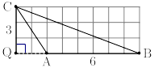
Supongamos un triángulo obtusángulo que tenga base 6 unidades y altura 3 unidades, como el ABC de la derecha.
La fórmula nos dice que su área es 6 · 3 : 2 = 9 u². Vamos a visualizar esas 9 unidades cuadradas usando las ideas y los pasos del ejemplo anterior:
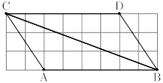 | 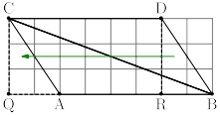 | 

